# 作业六 函数

【姓名 王启骅 学号 PB20020580 】

【**要求】**1 在计算机上编程程序，验证你的答案。然后复制源码作为答案。

2 简要报告实验调试及改错过程。

**1 、 一个字符串里含有一些小括号，包括左括号‘(’和右括号’)’。请编写一个程序，输入字符串，调用一个自定义函数判断字符串中的括号是否是合法的序列 (只考虑括号字符构成的序列是否合法，其他字符可以忽略)。**

**测试样例：**

输入：a((b)(c))

输出：true

**测试样例：**

输入：(a()()

输出：false

**测试样例：**

输入：(x)((y)(z)

输出：false

**【源码】**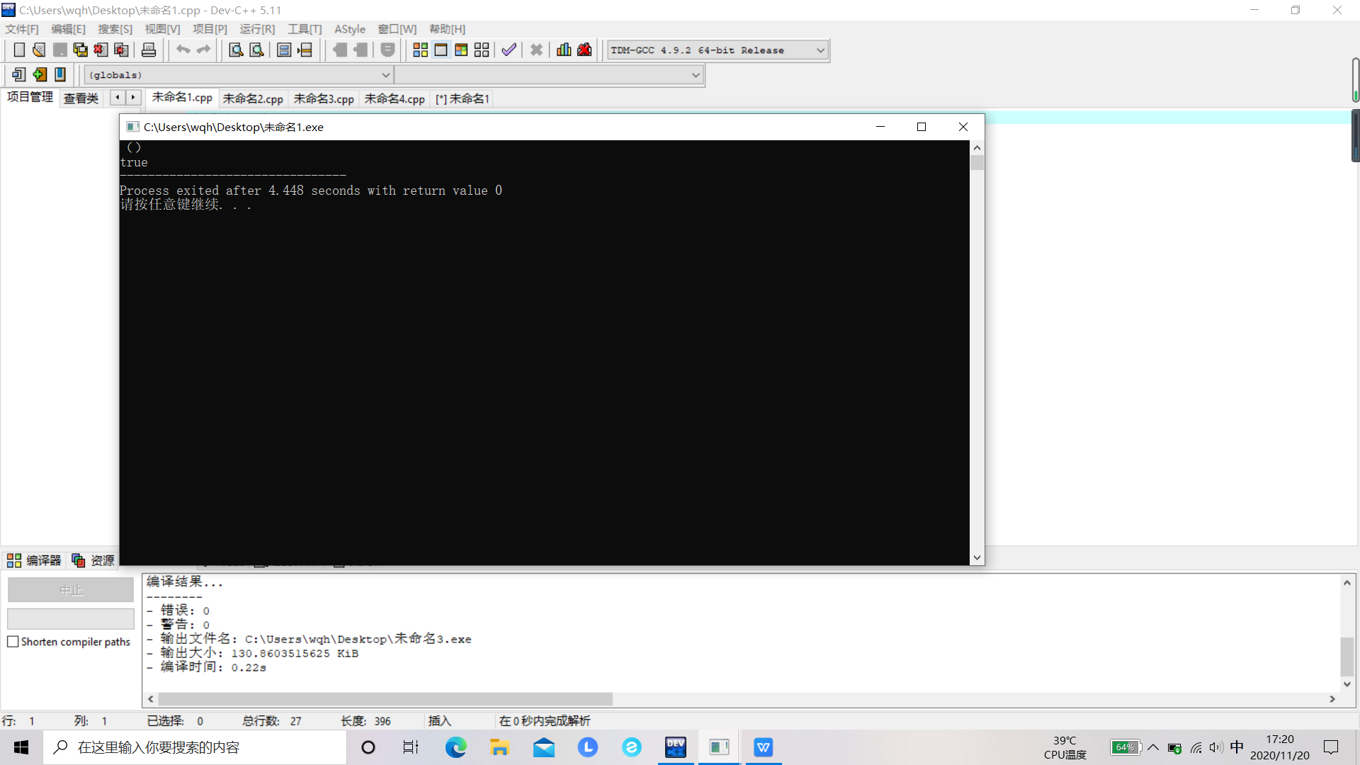

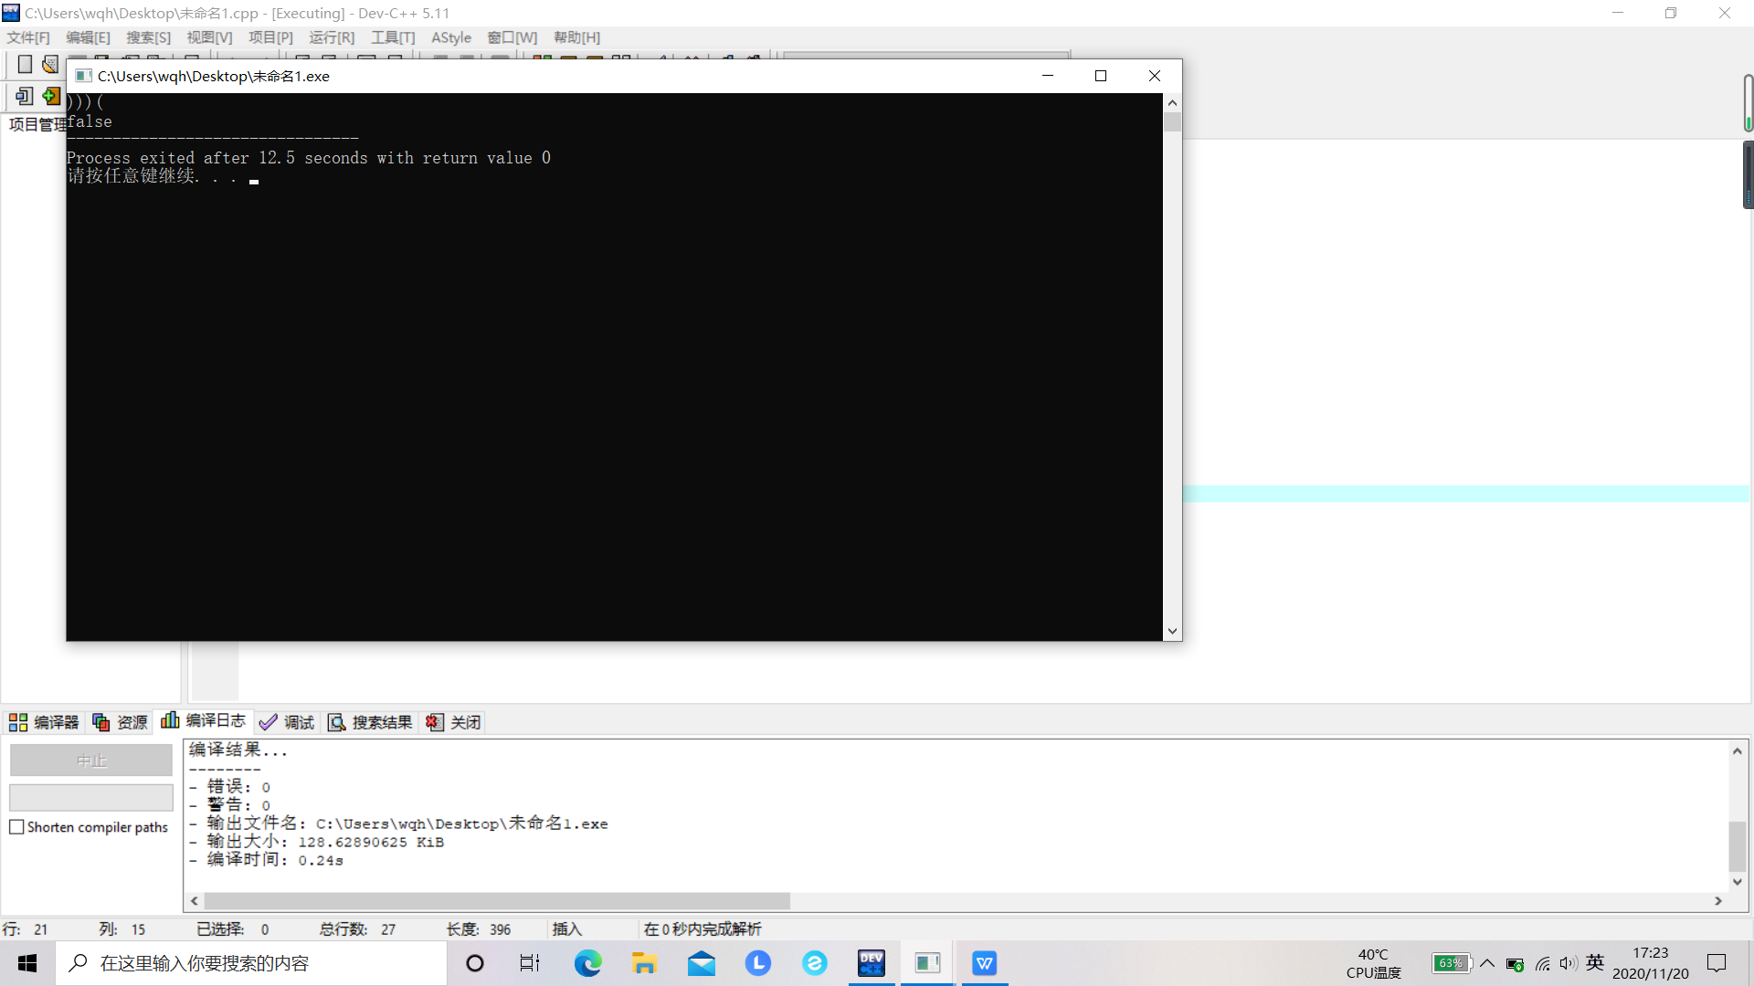

**#include<stdio.h>**

**#include<string.h>**

**int main()**

**{ char judge(char b[]);**

**char a[100];**

**gets(a);**

**judge(a);**

**}**

**char judge(char b[])**

**{ int i,n,left=0,right=0;**

**n=strlen(b);**

**for(i=0;i<=n-1;i++)**

**{**

**if(b[i]=='(')**

**left++;**

**if(b[i]==')')**

**right++;**

**if(right>left)**

**break;**

**}**

**if(left==right)**

**printf("true");**

**else**

**printf("false");**

**}**

**【实验记录】一开始判断左右括号时用了双引号，编译器报错，后来改为使用单引号。程序运行时打入括号用汉语，无法识别，打出来一直是true,后来发现，改成英语，则运行成功。并且一开始忘了调用string函数，导致无法识别strlen。**

**2 、 在主函数中输入一个十进制数，分别编写函数 bin()、oct()、hex()计算对应的二进制、八进制和十六进制值。**

**样例**

输入： 12

输出： 1100

014

0xC

**【源码】**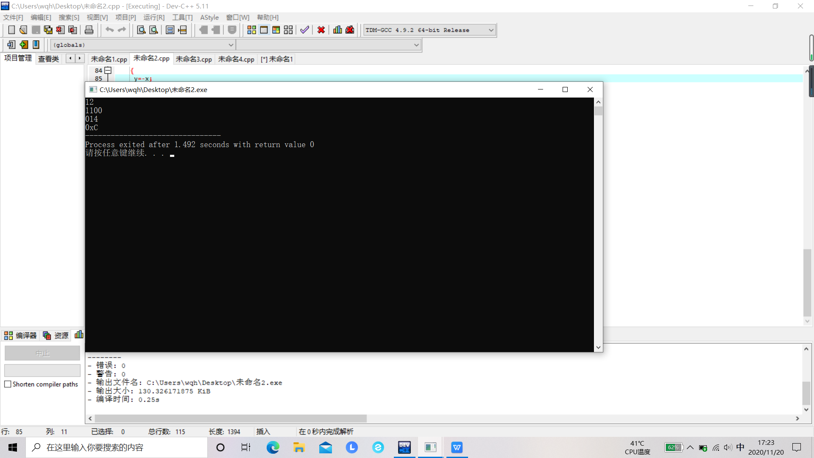

**#include<stdio.h>**

**int main()**

**{ int bin(int x);**

**int oct(int x);**

**int hex(int x);**

**int n;**

**scanf("%d",&n);**

**bin(n);**

**oct(n);**

**hex(n);**

**}**

**int bin(int x)**

**{**

**int y,i;**

**double s=0;**

**int a[1000];**

**if(x<0)**

**{**

**y=-x;**

**for(i=0;y>0;i++)**

**{**

**a[i]=y%2;**

**y=y/2;**

**}**

**for(i--;i>=0;i--)**

**{**

**s=10*s+a[i];**

**}**

**printf("-%.0lf\n",s);**

**}**

**else**

**{**

**y=x;**

**for(i=0;y>0;i++)**

**{**

**a[i]=y%2;**

**y=y/2;**

**}**

**for(i--;i>=0;i--)**

**{**

**s=10*s+a[i];**

**}**

**printf("%.0lf\n",s);**

**}**

**}**

**int oct(int x)**

**{ int y,i,s=0;**

**int a[1000];**

**if(x<0)**

**{**

**y=-x;**

**for(i=0;y>0;i++)**

**{**

**a[i]=y%8;**

**y=y/8;**

**}**

**printf("-0");**

**for(i--;i>=0;i--)**

**s=10*s+a[i];**

**printf("%d\n",s);**

**}**

**else**

**{**

**y=x;**

**for(i=0;y>0;i++)**

**{**

**a[i]=y%8;**

**y=y/8;**

**}**

**printf("0");**

**for(i--;i>=0;i--)**

**s=10*s+a[i];**

**printf("%d\n",s);**

**}**

**}**

**int hex(int x)**

**{**

**int y,i,m;**

**char a[1000];**

**if(x<0)**

**{**

**y=-x;**

**for(i=0;y>0;i++)**

**{**

**m=y%16;**

**if(m<10)**

**a[i]=m+48;**

**else**

**a[i]=m+55;**

**y=y/16;**

**}**

**printf("-0x");**

**for(i--;i>=0;i--)**

**printf("%c",a[i]);**

**}**

**else**

**{**

**y=x;**

**for(i=0;y>0;i++)**

**{**

**m=y%16;**

**if(m<10)**

**a[i]=m+48;**

**else**

**a[i]=m+55;**

**y=y/16;**

**}**

**printf("0x");**

**for(i--;i>=0;i--)**

**printf("%c",a[i]);**

**}**

**}**

**【实验记录】一开始不知道如何输出十六进制数，后来想到使用字符数组，用数字和字母的ASC码来表示每一位数字，从而输出十六进制数。**

**3 、** 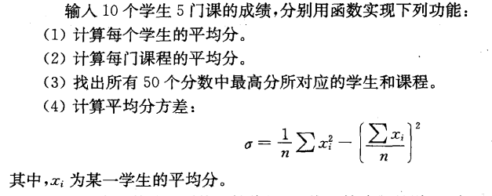

**【源码】**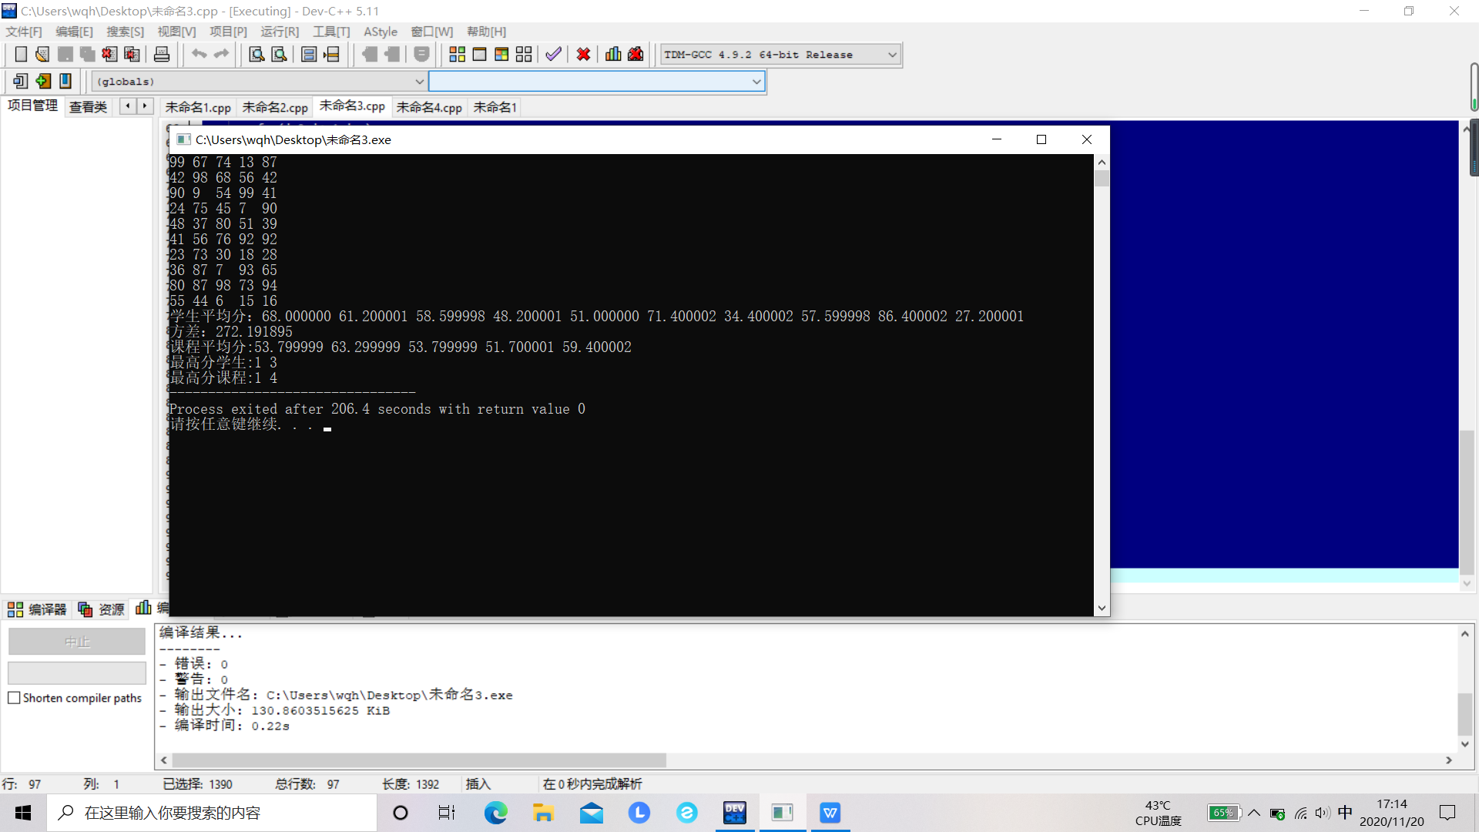

**#include<stdio.h>**

**int main()**

**{ float sa(float a[10][5]);**

**float ca(float a[10][5]);**

**float high(float a[10][5]);**

**float a[10][5];**

**int i,j;**

**for(i=0;i<=9;i++)**

**{**

**for(j=0;j<=4;j++)**

**scanf("%f",&a[i][j]);**

**}**

**sa(a);**

**ca(a);**

**high(a);**

**}**

**float sa(float a[10][5])**

**{**

**int i,j;**

**float s[10],m,x=0,y=0,q;**

**for(i=0;i<=9;i++)**

**{**

**for(m=0,j=0;j<=4;j++)**

**m=m+a[i][j];**

**s[i]=m/5;**

**}**

**printf("学生平均分：");**

**for(i=0;i<=9;i++)**

**printf("%f ",s[i]);**

**printf("\n");**

**for(i=0;i<=9;i++)**

**{**

**x=x+s[i]*s[i];**

**y=y+s[i];**

**}**

**x=x/10;**

**y=y*y/100;**

**q=x-y;**

**printf("方差：%f\n",q);**

**}**

**float ca(float a[10][5])**

**{**

**int i,j;**

**float s[5],m;**

**for(j=0;j<=4;j++)**

**{**

**for(m=0,i=0;i<=9;i++)**

**m=m+a[i][j];**

**s[j]=m/10;**

**}**

**printf("课程平均分:");**

**for(i=0;i<=4;i++)**

**printf("%f ",s[i]);**

**printf("\n");**

**}**

**float high(float a[10][5])**

**{**

**int i,j,student,course;**

**float max=a[0][0];**

**for(i=0;i<=9;i++)**

**{**

**for(j=0;j<=4;j++)**

**{**

**if(max<a[i][j])**

**max=a[i][j];**

**}**

**}**

**printf("最高分学生:");**

**for(i=0;i<=9;i++)**

**{**

**for(j=0;j<=4;j++)**

**{**

**if(a[i][j]==max)**

**{student=i+1;**

**printf("%d ",student);**

**}**

**}**

**}**

**printf("\n最高分课程:");**

**for(i=0;i<=9;i++)**

**{**

**for(j=0;j<=4;j++)**

**{**

**if(a[i][j]==max)**

**{course=j+1;**

**printf("%d ",course);**

**}**

**}**

**}**

**}**

**【实验记录】** 一开始将数组定义成整型，结果平均值方差无法输出正确结果，后来发现，全部改成浮点型。

**4 、 在主函数中对一个n*n大小的二维数组初始化，调用自定义函数将数组转置（即行列互换），要求在主函数中输出转置之前和转置之后的数组。**

**【源码】**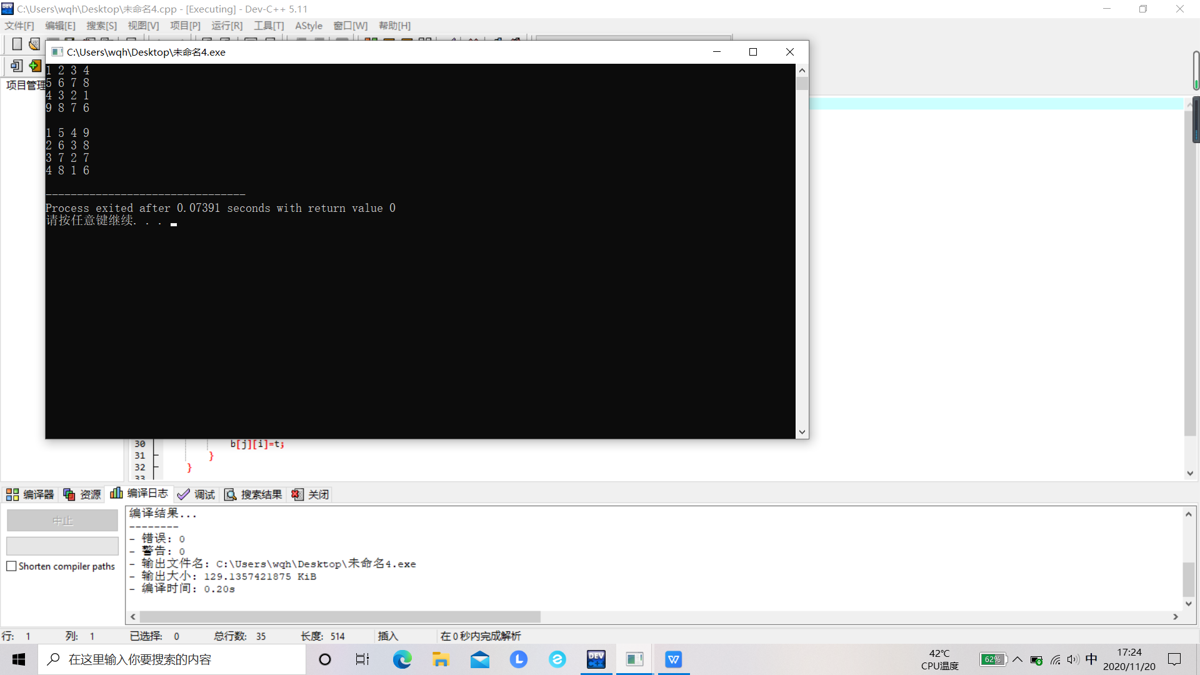

**#include<stdio.h>**

**int main()**

**{ int change(int b[4][4]);**

**int i,j;**

**int a[4][4]={{1,2,3,4},{5,6,7,8},{4,3,2,1},{9,8,7,6}};**

**for (i=0;i<=3;i++)**

**{**

**for(j=0;j<=3;j++)**

**printf("%d ",a[i][j]);**

**printf("\n");**

**}**

**printf("\n");**

**change(a);**

**for (i=0;i<=3;i++)**

**{**

**for(j=0;j<=3;j++)**

**printf("%d ",a[i][j]);**

**printf("\n");**

**}**

**}**

**int change(int b[4][4])**

**{**

**int i,j,t;**

**for(i=0;i<=3;i++)**

**{**

**for(j=i;j<=3;j++)**

**{**

**t=b[i][j];**

**b[i][j]=b[j][i];**

**b[j][i]=t;**

**}**

**}**

**【实验记录】一开始设置转置时，for循环直接让j初始为0，导致数组未成功转置，后经修改为j=i后即可。**